**Dall’1 al 7 settembre nell’ambito de I Suoni delle Dolomiti**

**CAMPIGLIO SPECIAL WEEK, UN FESTIVAL NEL FESTIVAL**

**Alla terza edizione il progetto che tocca non solo le cime delle Dolomiti di Brenta, ma anche prati, monumenti, saloni antichi e luoghi particolarmente suggestivi di Madonna di Campiglio, del fondovalle e della media montagna e che quest’anno esplora il mondo composito e ricchissimo della musica e della cultura brasiliana**

Pensando alle immagini più note del Brasile è più facile essere colpiti dalle grandi differenze con il Trentino che non dalle similitudini, eppure esistono forti legami e vicinanze tra queste due terre. Anzitutto da un punto di vista antropologico e storico, per la massiccia emigrazione italiana che dal nord est attraversò l'Atlantico per approdare nelle terre brasiliane; quindi la grande importanza della natura che, in entrambi i territori, ha segnato le tradizioni culturali: i canti alpini, le leggende, la produzione pittorica e poetica per parte trentina, e i numerosi riferimenti a animali e paesaggi nella musica popolare dall'altra.

Nasce anche da questo, e grazie a un'idea di **Gabriele Mirabassi**, lo sguardo curioso della **Campiglio Special Week** sul Brasile che non solo si sofferma sulle migliori esperienze sonore del grande paese sudamericano, ma anche sul fascino che ha trasmesso a molti musicisti internazionali.

Per questo – dall’1 al 7 settembre – sulle cime delle Dolomiti di Brenta e in diversi luoghi della rinomata località, negli spazi aperti così come in malghe e saloni storici, il pubblico sarà condotto tra ritmi di festa, colte e raffinate musiche d'autore, passionali canzoni popolari e straordinarie doti di strumentisti che percorrono tradizioni o si aprono all'innovazione imbracciando uno degli strumenti tipici della musica brasiliana. Protagonisti di questo viaggio saranno artisti e musicisti di spessore mondiale che dal Brasile, con la loro creatività, hanno conquistato critica e pubblico in tutto il mondo ravvivando il fascino inestinguibile del paese sudamericano e tracciando strade ed esperienze così nuove e fondamentali da coinvolgere e influenzare artisti delle più diverse parti del mondo.

Si comincia domenica **1 settembre** all'alba (ore 6.30) con il saluto, a **Pra Castron di Flavona**, tra il grande fisarmonicista brasiliano **Toninho Ferragutti** e i violoncellisti in partenza per il trekking di tre giorni sulle cime del Brenta:gli italiani **Mario Brunello** e **Walter Vestidello**, il greco ma brasiliano di adozione **Dimos Goudaroulis,** l'irlandese **Naomi Berrill**.Un incontro tra musica brasiliana da un lato - quella più ruvida della tradizione del nordest e quella più sofisticata delle città pauliste -, e la musica classica, in particolare quella barocca, dall'altro.

**Toninho Ferragutti** è considerato uno dei fisarmonicisti più talentuosi e creativi al mondo, in grado di dare vita a un universo sonoro peculiare e unico. Figlio d'arte – suo padre era sassofonista e compositore – Ferragutti ha inciso 13 album ed ha ottenuto candidature ai più alti riconoscimenti nazionali e internazionali dal Latin Grammy al Tim Award, dal Governador do Estado de São Paulo Award al Música Brasileira Award. Ha inoltre condiviso il palcoscenico che artisti come Gilberto Gil, Edu Lobo, Maria Schneider Orchestra o Celine Rudolf.

Il dialogo tra tradizione popolare e colta sembra segnare fortemente la musica del paese sudamericano e idealmente si ripropone anche al termine del trekking – il **3 settembre a Camp Centener** (ore 12) – quando i violoncellisti incontreranno e suoneranno insieme a Jaques Morelenbaum in quell'occasione assieme a Lula Galvâo e Rafael Barata.

Con **Morelenbaum** non incontriamo solo il più grande interprete del violoncello del suo Paese e un grande arriangiatore, ma quello che è forse il testimonial più importante della musica brasiliana al mondo. Una carriera impressionante che si può riassumere nei 600 album in cui, di volta in volta, è presente come arrangiatore, compositore, produttore o violoncellista. Significative le sue collaborazioni con i migliori artisti brasiliani - da Antonio Carlo Jobim, a Caetano Veloso, Gilberto Gil – e con stelle internazionali sia del genere pop/rock come Sting sia della musica più colta e sperimentale come Ryuichi Sakamoto, senza dimenticare il successo planetario di film di cui ha firmato la colonna sonora da “Cental do brazil” di Walter Salles (candidato Miglior film straniero agli Oscar del 1999) all'indimenticabile duetto con Caetano Veloso nel film “Parla con lei” di Pedro Almodovar.

Non si può non ricordare anche la sua attività di direttore di orchestre a Parigi, Londra, Madrid, Barcellona, New York, Miami, Buenos Aires.

Con **Gabriele Mirabassi**, al Salone Hofer il **2 settembre** ad ore 21, si scoprirà anche l'influenza che la musica brasiliana ha avuto sui grandi musicisti internazionali. Il virtuoso del clarinetto vanta collaborazioni a tutto tondo, da Richard Galliano a Gianmaria Testa, da Marco Paolini a Erri De Luca, e presenta assieme ai suoi compagni di viaggio, Cristina Renzetti e Roberto Taufic, un repertorio di canzoni che guarda al lato "agreste" del Brasile: quello meno noto all'estero, ma più amato e sentito dai brasiliani.

Il **4 settembre** a Malga Brenta Bassa (ore 12) è il turno di un altro musicista che con il Brasile ha stretto forti legami creativi: **Stefano Bollani**. Il pianista milanese trasforma ogni concerto in un'esperienza pirotecnica densa di citazioni, riletture, contaminazioni e nuove intuizioni, confermando il suo ruolo nel mondo jazzistico nazionale e internazionale e non solo, visto che le sue collaborazioni con artisti famosi e orchestre sinfoniche spaziano ormai tra i più diversi generi.

**Toninho Ferragutti** e la sua fisarmonica - lo strumento che vanta una particolare tradizione nel nordest del Brasile – ritorna a esibirsi il **5 settembre** al PalaCampiglio (ore 21) in un *solo* che lascerà poi spazio alla magica voce di **Monica Salmaso**. Con lei si entra nel mondo della canzone **d'autore brasiliana,** perlustrata in una folgorante carriera dal 1989 a oggi con oltre dieci album e numerose collaborazioni artistiche. La sua straordinaria padronanza della voce, la scelta sempre ricercatissima del repertorio, unite alla sua carismatica personalità e alla qualità eccelsa dei musicisti che la accompagnano - in questo caso Teco Cardoso e Nelson Ayres - fanno di ogni suo concerto un evento imperdibile.

Sin dal primo album del 1995, Monica Salmaso segna delle tappe fondamentali confrontandosi con mostri sacri della musica ad esempio registrando la collezione completa degli afro-sambas di Baden Powell e Vinicius de Moraes. Esempio del suo successo sempre più ampio è poi il lancio di *Voadeira* sia negli Stati Uniti, sia in Europa sia in Giappone. È l'album della consacrazione che le apre le porte della critica internazionale e di collaborazioni che vanno da Chico Buarque a Francis Hime, Stefano Bollani, Edu Lobo.

Altro musicista molto atteso è **Yamandu Costa**, oggi considerato unanimemente tra i più importanti interpreti della **chitarra brasiliana**. Figlio d'arte, della cantante Clari Marcon e del chitarrista e trombettista Algacir Costa, Yamandu Costa ha iniziato giovanissimo lo studio di questo strumento e si è guadagnato riconoscimenti nazionali e internazionali: dalla candidatura al Grammy Latino alla vittoria del Premio Internazionale del Cubadisco. La sua straordinaria bravura l'ha portato anche a importanti collaborazioni, in qualità di **solista,** con orchestre sinfoniche sia inBrasile sia all'estero. Tra queste vanno certamente ricordate l'Orchestre de Paris e l'Orchestre National de France diretta da Kurt Masur.

La grande bravura tecnica si sposa, in Yamandu Costa, anche in **uno sguardo nuovo** alla scena tradizionale che punta a superare e recuperare le musiche tradizionali facendole dialogare con nuove sonorità di carattere decisamente meticcio e internazionale tra swing, ritmiche latine e jazz.

A **Malga Vagliana** il **7 settembre** alle ore 12 lo si potrà ascoltare muoversi tra choro, samba e musica della sua terra natale, il Rio Grande do Sul.

Non poteva mancare infine il Brasile dei ritmi travolgenti della samba di strada, che sarà portata tra le vie del centro storico di Madonna di Campiglio il **6 settembre** (ore 17.30) da **Comunicato Samba,** ensemble diretto da **Gilson Silveira**.

La partecipazione è gratuita per gli eventi nei giorni 1, 3, 4, 6, e 7 settembre.

Il trekking è acquistabile online sul sito campigliodolomiti.it/specialweek così come i biglietti dei concerti del 2 al Salone Hofer e del 5 settembre al PalaCampiglio, acquistabili anche presso gli uffici dell’Apt o direttamente presso le sedi dei concerti a partire dalle ore 19 se ancora disponibili.

La Campiglio Special Week è organizzata dall’Apt Madonna di Campiglio, Pinzolo, Val Rendena e Trentino Marketing con la collaborazione di:

Asuc di Almazzago

Comuni di Commezzadura, Contà, Pinzolo, Tre Ville e Ville d’Anaunia

Comunità delle Regole Spinale Manez

Funivie Madonna di Campiglio

Funivie Pinzolo

Parco Naturale Adamello Brenta

Pro Loco di Sant’Antonio di Mavignola

Trento, 21 agosto 2019

I Suoni delle Dolomiti è ideato e curato da Trentino Marketing in collaborazione con le Apt della Val di Fassa, della Val di Fiemme, di San Martino di Castrozza, Passo Rolle, Primiero e Vanoi, della Val di Non, di Madonna di Campiglio – Pinzolo – Val Rendena, di Dolomiti Paganella e della Valsugana.

Direzione artistica di Chiara Bassetti e Mario Brunello.

La 25a edizione del Festival I Suoni delle Dolomiti è inserita nella “Rete degli Eventi” per i 10 anni delle Dolomiti Patrimonio UNESCO.

**isuonidelledolomiti.it**

Anche per l’edizione 2019 *I Suoni delle Dolomiti* si avvale della sponsorizzazione tecnica di Montura. L’affinità tra la rassegna ed il marchio di abbigliamento e calzature per la montagna e l'outdoor nasce dalla voglia condivisa di ricercare nuovi spazi e forme di espressione che, come accade nei progetti Montura Editing, offrono momenti di contrapposizione e d’incontro tra piani diversi di comunicazione. Un’amicizia nata dalla sperimentazione del comune cammino verso l’arte e la montagna

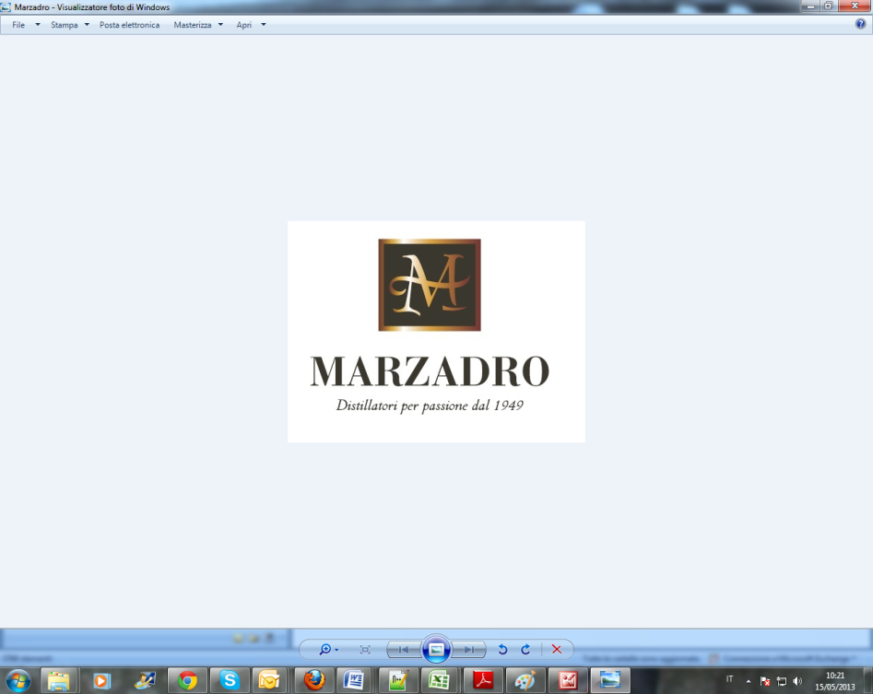

*I Suoni delle Dolomiti* e *Marzadro* camminano insieme. Tra natura e cultura, tra tradizione e innovazione lungo un sentiero di passione e di impegno che ha radici nel passato e ci consente oggi di raccontare il Trentino attraverso due testimoni d’eccellenza: la montagna con i suoi valori e la grappa come distillato dell’identità del territorio.